
Colegio Nuestro Tiempo - R.B.D.: 14.507-6
Teacher of English Language: Francisca Alvarez P.
Profesor de Artes Musicales: Cristóbal Baeza
Guía de trabajo N°18
Idioma extranjero: Inglés y Artes Musicales
Quinto Básico
Semana 18

Name: ____________________________________________________________ Date: August 3rd , 2020
Total score: 43 points Score: ____________
Objective | To reinforce and apply vocabulary from unit 2: The place where I live

What we should know until now? ¿Qué deberíamos conocer hasta ahora?

Unit 2: The place | where I live
Grammar:  Prepositions of place (guía 9-12-13 -14-16)  Skimming and scanning  (Guía 10-11-12-13-14-16)  Listening activity  (Guía 11-12-13-14-16)  Writing activity  (Guía 15) | Vocabulary (semana 9 a la 14)  Bedroom bathroom kitchen garden Living room dining room Church airport shopping mall cinema museum school hospital Restaurant supermarket house Castle apartment  cabin world City town country car cyclist Taxi Bus bicycle taxi driver Bus driver Traffic signs Turn left Street turn right go straight Traffic lights pedestrian sidewalk  pedestrian crossing cross the street | Formatos disponibles del video explicativo: “Unit 1and 2”  1. En la página online del colegio: cnt.webescuela.cl  2. En el establecimiento en archivo digital para traspaso a pendrive de Apoderado.  3. Mediante correo electrónico. Idiomaextranjeroingles.cnt@gmail.com

Actividad 1. Prepositions of place (8 pts) Actividad 2. Prepositions of place on a map (4 pts)
Mira las preposiciones y únelas con la imágen. Lee las oraciones y escribe “T” si es verdadera o
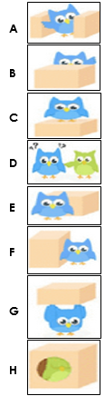
“F” si la oración es falsa. Un ejemplo ha sido dado.
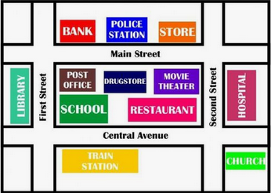
IN
ON
UNDER
BEHIND
BETWEEN
NEXT TO
NEAR
IN FRONT OF

1) The train station is near the church. __T__
2) The movie theater is next to the store. _______
3) The train station is behind the hospital. _______
4) the bank is in front of the post office. _______
5) The drugstore is between the post office and the movie theatre. _______

Actividad 3. Vocabulary “ My house” (6 pts)
Une las habitaciones de la casa con su traducción al español
COMEDOR

JARDÍN

BAÑO
SALA DE ESTAR

DORMITORIO

COMEDOR
Bedroom
Bathroom
Kitchen
Dining room
Living room
Garden

Actividad 4. Vocabulary (7 pts) Actividad 5. Vocabulary “places around town” (3 pts)
Traduce las siguientes palabras al español Reordena los lugares. Un ejemplo ha sido dado
a) I – A – R – P – R – T - O

a) World: ________________________________ ___A I R P O R T__________________________
b) City: __________________________________ b) C – H – S – O – L – O
c) Town: _________________________________ ________________________________________
d) Country: ______________________________ c) U – P – S – A – R – M – E – K – R – E – T
e) Cabin: ________________________________ ________________________________________
f) Apartment: ____________________________ d) M – C – E – I – N - A
g) Castle: ________________________________ ________________________________________
Actividad 6. Vocabulary “menas of transportation and Traffic signs” (15 pts)
Mira las imágenes y escribe el número correspondiente
1. Bicycle 2. Turn left 3. Turn right 4. Go straight 5. Street 6. Taxi 7. Sidewalk 8. Bus 9. Cyclist
10. Pedestrian crossing
11. Traffic signs 12. car 13.pedestrian 14. Traffic lights 15. Cross the street

CRUCE PEATONAL  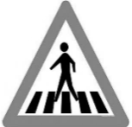 | 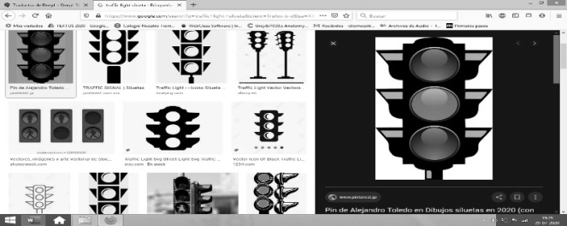  SEMÁFORO | GIRA A LA DERECHA | VEREDA  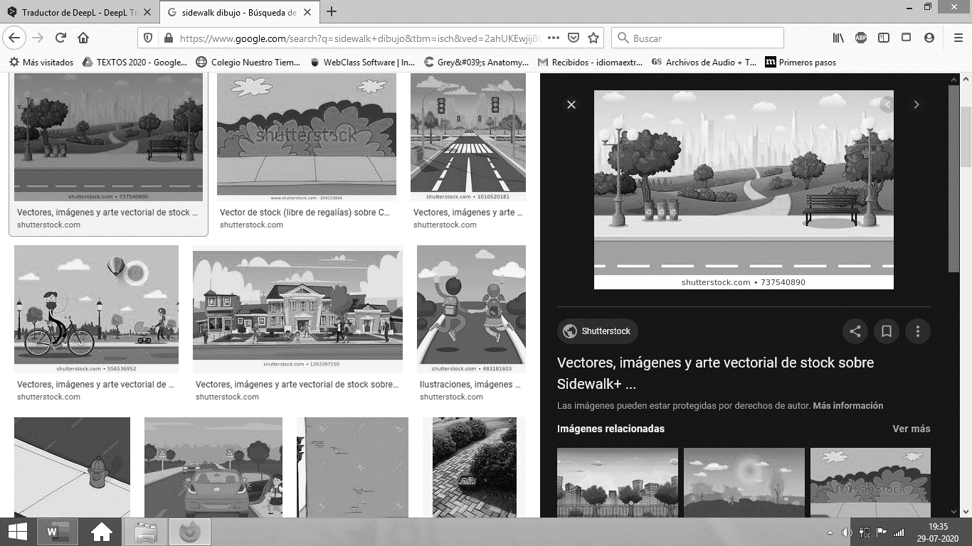 | 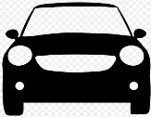  AUTO
CALLE  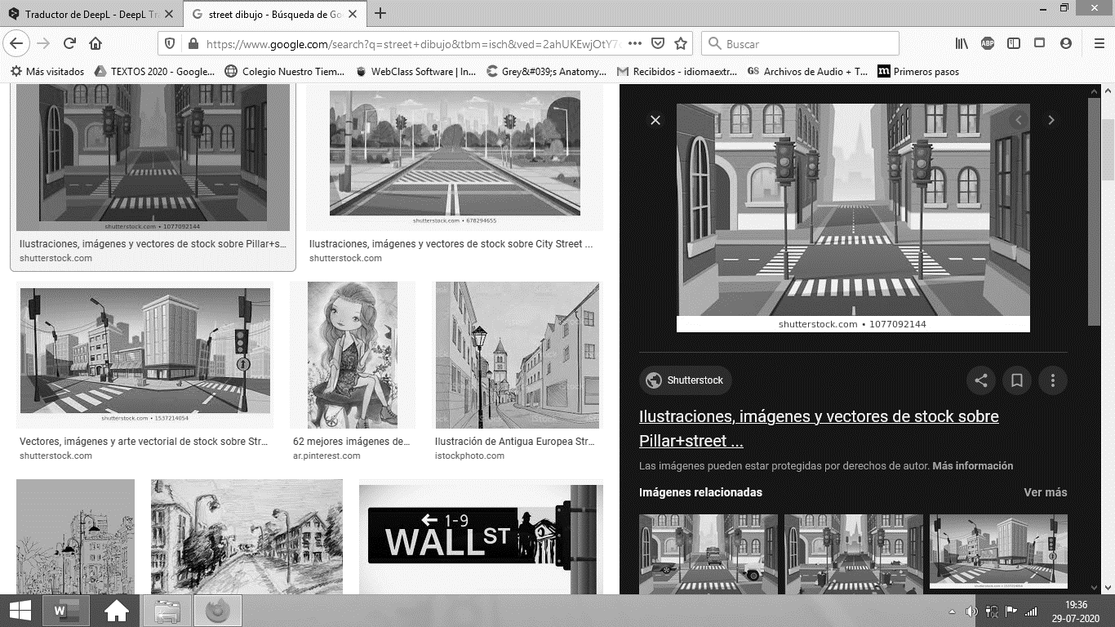 | 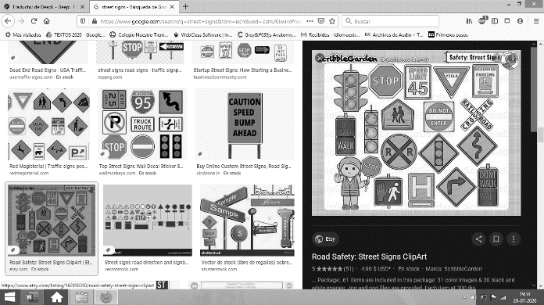  SEÑALES DE TRÁNSITO | CICLISTA  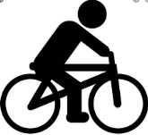 | SIGUE DERECHO | GIRA A LA IZQUIERDA
TAXI  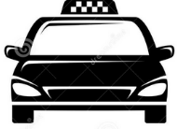 | 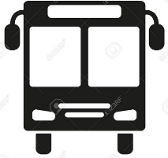  BUS | CRUZAR LA CALLE  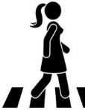 | 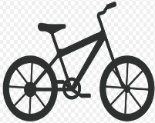  BICICLETA | 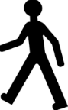  PEATON

Actividad Música

Objetivo: Imitar sonidos lo mejor posible utilizando solamente su cuerpo.

Te invito a ver los siguientes videos, en los cuales podemos observar a personas imitando diferentes sonidos.

Puedes escucharla desde los siguientes enlaces:
https://youtu.be/xG5Ss2-nymM

https://youtu.be/n7IU1Tc4-7I

La actividad consiste en realizar un video con algunos sonidos que puedas imitar utilizando solo tu voz o apoyándote con las manos.

Recuerda!! : En caso de tener dudas o consultas sobre las actividades de alguna guía, no duden en escribir al correo idiomaextranjeroingles.cnt@gmail.com o a crisbamusica@gmail.com . Así mismo, si es posible tomar fotos y/o enviar las guías de trabajo para ser revisadas y entregar retroalimentación de sus trabajos.

